
新聞資料NEWS LETTER
海洋科技產業創新專區離岸工程中心將於4/27動工

行政院106年核定於興達港設置「海洋科技產業創新專區Maritime Technology Innovation Center (MTIC)」，屬前瞻基礎建設計畫綠能建設之一，其中一期工程「海洋科技工程人才培訓及認證中心」、 「海洋科技產業創新研發中心」已於今(110)年1月開幕啟用，而二期工程「離岸工程中心」將於於本(4)月27日進行動工典禮。屆時將由經濟部、高雄市政府及貴賓蒞臨現場為典禮上香祈福、啟鏟動土。

「離岸工程中心」未來將提供國家級模擬實海域之試驗場域，鏈結海洋技術產業，落實技術本土化，爭取成為國際化離岸工程技術創新與驗證測試機構。

金屬中心林秋豐執行長指出，國內離岸風電建設之水下基礎設計能力亟待建立，需要可模擬風、波、流條件之深水池。在經濟部能源局支持下，金屬中心多次召開專家及產業需求座談會，凝聚未來深水池建置共識，也赴歐洲拜訪國際深水池標竿機構，藉由觀摩先進國家之設備環境，提供深水池建置規劃之重要參考依據，規劃建置長36米、寬30米、深度12米之深水池，並具備造風、造波、造流設備以模擬台灣離岸風場之環境條件，期能加速我國在離岸工程技術之發展。

金屬中心於109年成立「海洋科技產業創新服務處」，聘用具備海洋工程、水工試驗相關學經歷之工程師，除協助建置離岸工程中心軟硬體設施外，未來將透過國際合作方式進行人才培訓，建立模型試驗與模擬分析等專業技術，可提供多元產業服務，如潛水員訓練、水下載具駕駛員訓練、水下儀器設備測試或校正、水下結構檢測或維修模擬訓練等。同時結合國內外產學研能量，組成各種聯盟，鏈結整個海洋科技產業，落實技術本土化，持續擴大深水池的潛力應用領域，以期發揮離岸工程中心最大產業效益，成為亞太地區離岸風電的重要基地。
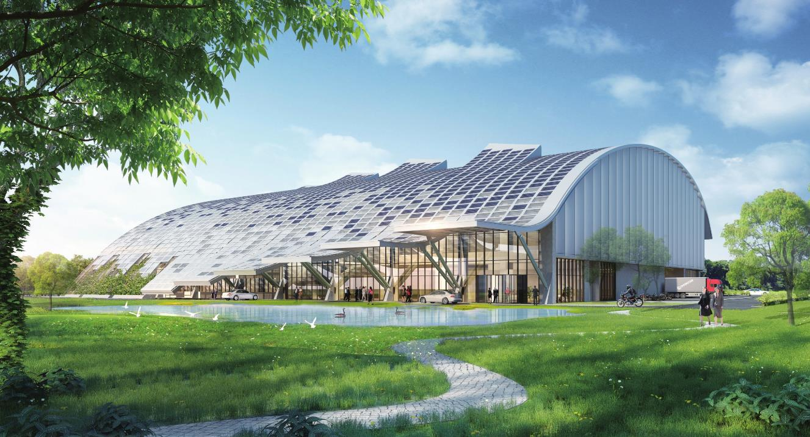
圖一、海洋科技產業創新專區(MTIC)離岸工程中心建置模擬圖。

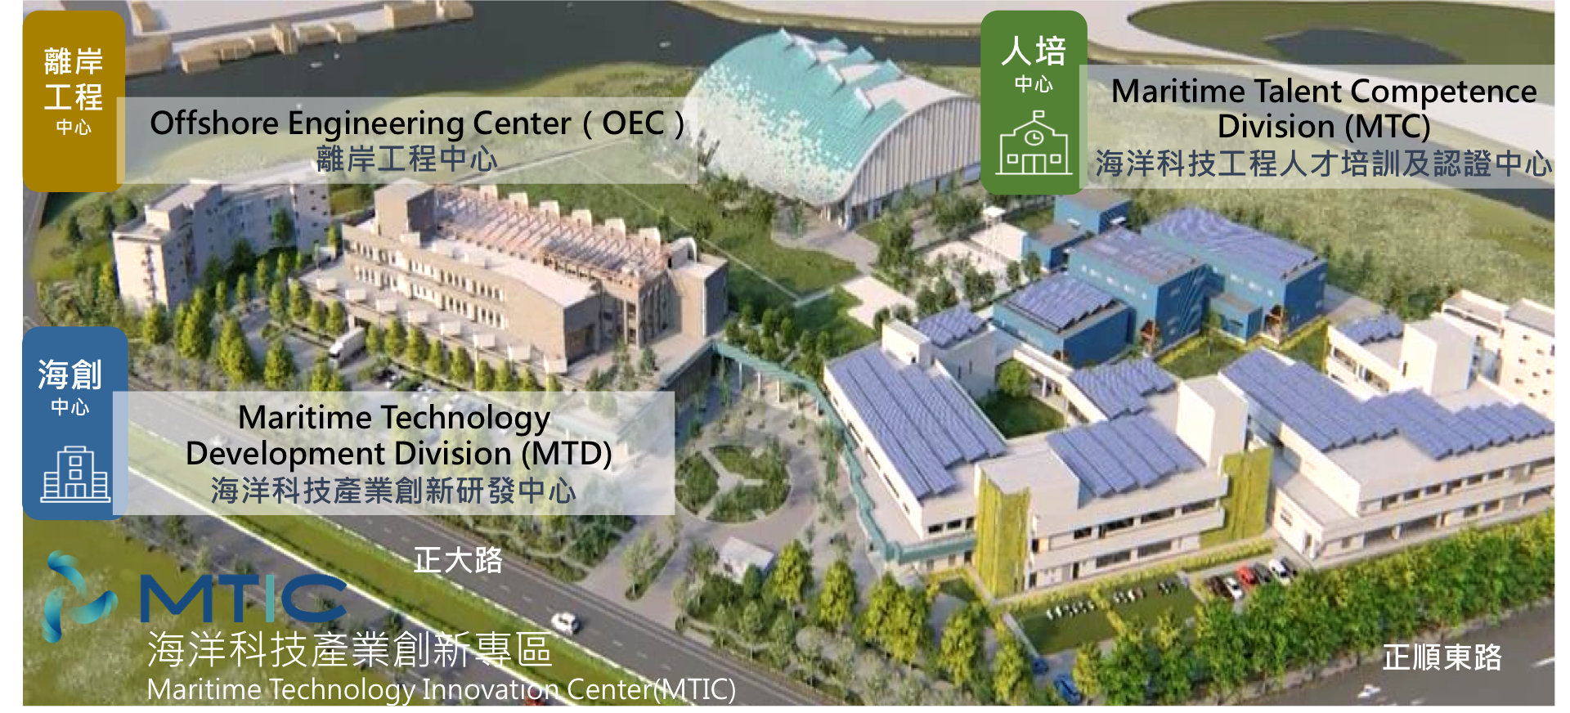
圖二、海洋科技產業創新專區（MTIC）內三中心位置示意圖

